SIMULADO DE MATEMÁTICA
Escola:
Professor (a): | Data:____/_____/______
Estudante: | Turma:
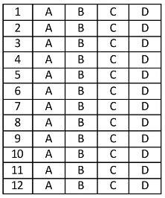

D13 Questão 1 –––––––––––––––––––––––––––
(SAEMI). O estádio do Mineirão foi reformado para receber os jogos da Copa do Mundo. Seu campo de futebol, de forma retangular, possui 110 m de comprimento e 75 m de largura.
Qual é a área desse campo de futebol?
A) 185 m²
B) 370 m²
C) 4 125 m²
D) 8 250 m²

D36 Questão 2 –––––––––––––––––––––––––––
(SAEMI). A tabela abaixo apresenta o número total de visitantes em parques estaduais do Paraná de 2007 a 2011.
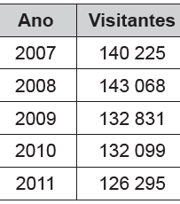
Disponível em: <http://www.turismo.pr.gov.br/arquivos/File/estatisticas_2012/Atrativos_do_Parana2007a2011.pdf>. Acesso em: 15 maio 2013.
De acordo com essa tabela, em 2008, quantos visitantes a mais esses parques tiveram em relação ao ano de 2010?
A) 16 773
B) 10 969
C) 10 237
D) 8 126

D2 Questão 3 ––––––––––––––––––––––––––––
(SAEMI). Paolo escolheu um sólido que possui duas bases paralelas com formato circular.
Qual é esse sólido?
A) Cilindro.
B) Cone.
C) Esfera.
D) Prisma.

D22 Questão 4 –––––––––––––––––––––––––––
(SAEMI). Roberta comprou um guarda-roupas para seu quarto. As portas que possuem um acabamento com espelho estão representadas na cor cinza no desenho abaixo.
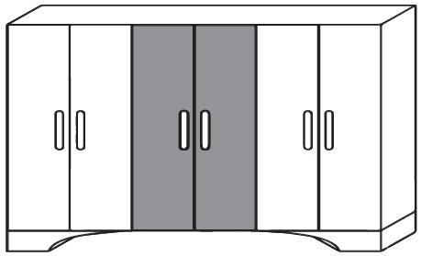
Qual é a fração que corresponde ao número de portas com espelho em relação ao total de portas desse guarda-roupas?
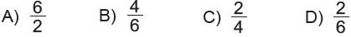

D19 Questão 5 –––––––––––––––––––––––––––
(SAEMI). Marcela programou um café da manhã com seus amigos. Para isso, ela comprou 3 caixas
do mesmo suco, pagando um total de R$ 12,00 por eles.
Quanto Marcela pagou por cada uma dessas caixas de suco?
A) R$ 3,00
B) R$ 4,00
C) R$ 15,00
D) R$ 36,00
D Questão 6 ––––––––––––––––––––––––––––
(SAEMI). Observe o quadro abaixo.
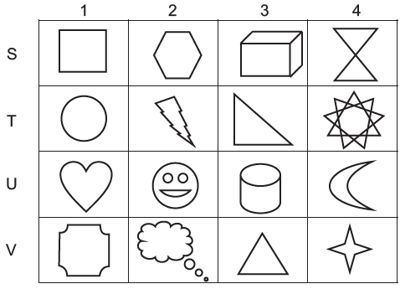
Qual é o desenho que está na posição U3?

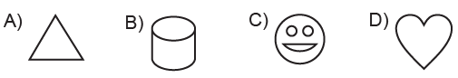

D8 Questão 7 ––––––––––––––––––––––––––––
(SAEMI). Manuela desenhou um polígono de cinco lados.
O polígono que Manuela desenhou é um
A) heptágono.
B) hexágono.
C) pentágono.
D) quadrado.

D15 Questão 8 –––––––––––––––––––––––––––
(SAEMI). Uma farmácia de manipulação compra um composto em frascos de 50 gramas, utilizado
para fazer cápsulas com 10 mg desse composto.
Qual é o número de cápsulas que essa farmácia consegue produzir com um frasco desse composto?
A) 50 000
B) 5 000
C) 500
D) 50

D6 Questão 9 ––––––––––––––––––––––––––––
(SAEMI). Observe no desenho abaixo o trajeto que Marcos fez ao redor de uma praça durante uma brincadeira com os amigos. Nesse trajeto ele mudou de direção algumas vezes e os ângulos α, β, γ e θ indicam essas mudanças.
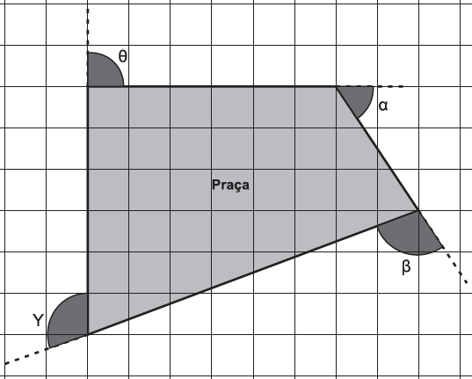
Qual dos ângulos representados nesse desenho indica uma mudança de direção menor que 90º realizada por Marcos?
A) θ B) γ C) β D) α

D24 Questão 10 ––––––––––––––––––––––––––
(SAEMI). Observe, abaixo, a forma decomposta de um número.
400 + 90 + 1
Essa é a decomposição do número
A) 491
B) 4 091
C) 4 901
D) 400 901

D5 Questão 11 –––––––––––––––––––––––––––
(SAEMI). Um professor pediu a seus alunos que ampliassem um desenho feito por ele. Observe abaixo o desenho feito pelo professor e os desenhos realizados por quatro de seus alunos.
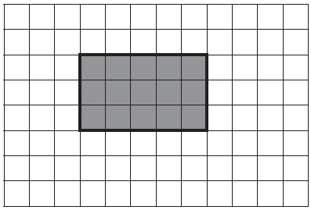

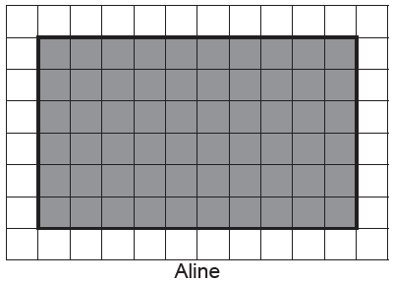

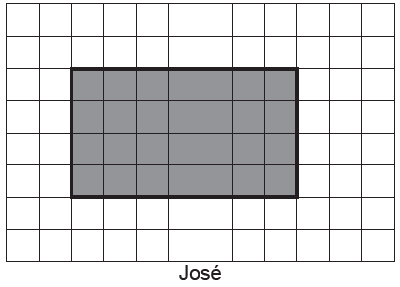

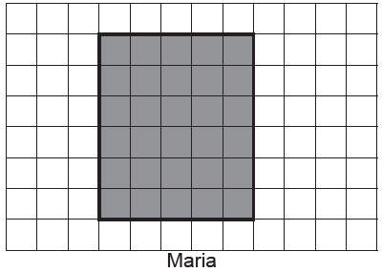

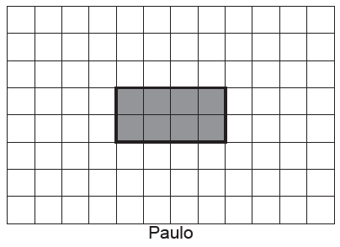
Qual desses alunos realizou uma ampliação do desenho feito pelo professor?
A) Paulo.
B) Maria.
C) José.
D) Aline.

Gabarito:
(01): D (02): B (03): A
(04): D (05): B (06): B
(07): C (08): B (09): D
(10): A (11): D

